Министерство образования и науки Российской Федерации

ФГБОУ ВПО Московский государственный технологический университет

«СТАНКИН»

Кафедра «Электротехники»

Дисциплина «Электротехника»

Отчёт по лабораторной работе № 3

«Трехфазные цепи»

Вариант - 26

Выполнил: студент группы ИДБ-15-05 Уланов В.Д.

Проверил: преподаватель Порватов А.Н.

Оценка: ______________ Дата: __________________

**Москва 2016г.**

Исследование идеального трёхфазного источника

Схема виртуального эксперимента для исследования основных параметров идеального трехфазного источника напряжений:

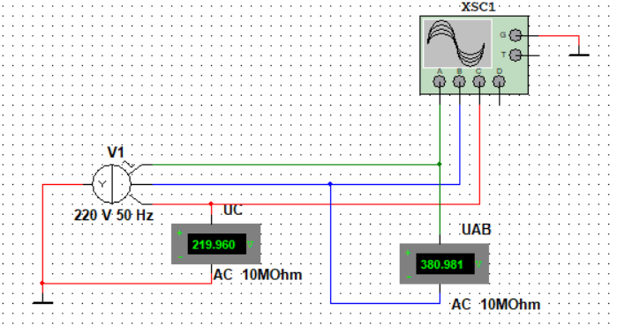

Рис. 1

Основные параметры идеального источника напряжений

|  |  |  |  |  |  |
| --- | --- | --- | --- | --- | --- |
| Число фаз  *m =* 3 | Тип соединения  «Y» | Циклическая  частота  *f =* 50 Гц | Частота рад/с | | Период  с |
| Напряжения | Действующие  значения | , В | | , В | |
| 219,96 | | 380,981 | |
| Амплитудные  значения | Фаза *А* | Фаза *В* | | Фаза *С* |
| , В | , В | | , В |
| 310,947 | 311,145 | | 311,009 |
| Начальные фазы | |  |  | |  |
| 0° | 120.6° | | 234° |

Табл. 1

График временных зависимостей фазных напряжений источника 

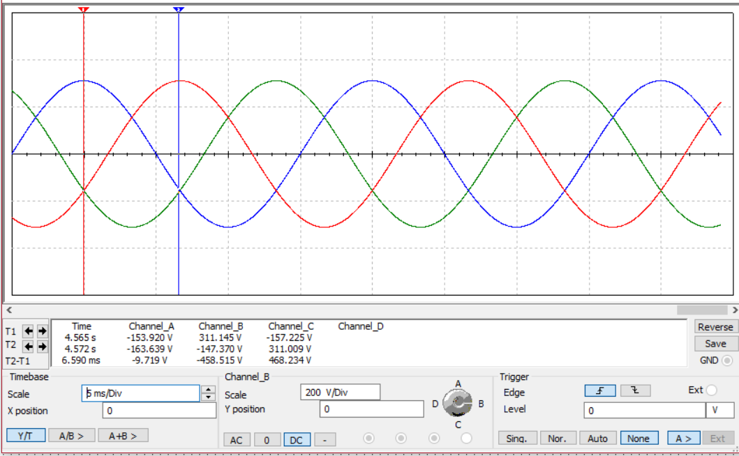

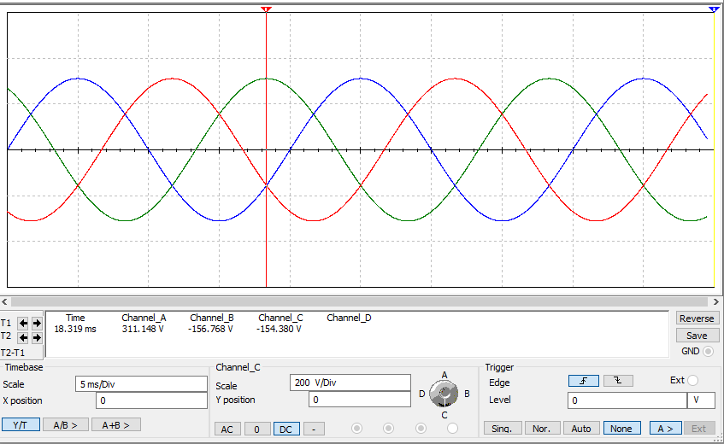

**Вывод:**  идеальный трехфазный источник напряжений представляет собой три источника синусоидального напряжения одинаковой амплитуды, начальные фазы которых отличаются на $\frac{2π}{3}$.

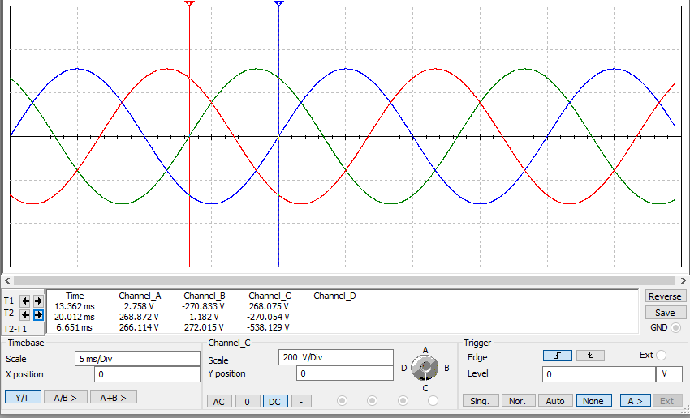

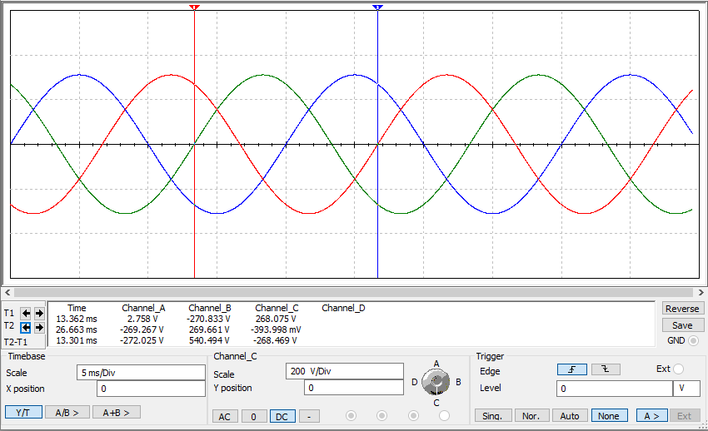

Исследование симметричного режима работы

трёхфазной цепи с идеальным источником напряжений

Схема виртуального эксперимента для исследования симметричного режима работы трехфазной цепи с идеальным источником напряжений:

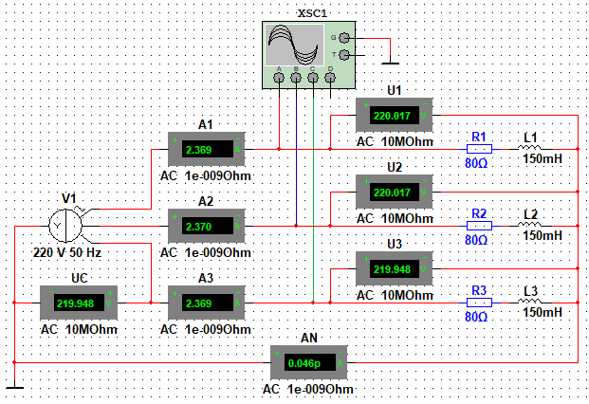

Рис. 2

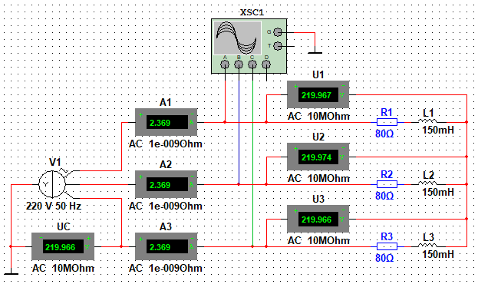

Рис. 2 (обрыв нейтрали)

Токи и напряжения в трехфазной цепи при симметричном режиме

|  |  |  |  |  |  |  |  |  |  |  |  |
| --- | --- | --- | --- | --- | --- | --- | --- | --- | --- | --- | --- |
| Вид  соединения  Y - Y | Токи | | | | | | | Напряжения на фазах | | | |
| Линейные | | | | Фазные | | | Потребитель | | | Источник |
|  |  |  |  |  |  |  |  |  |  |  |
| А | А | А | А | А | А | А | В | В | В | В |
| Идеальная  нейтраль | 2.369 | 2.37 | 2.369 | 0,048p | 2.369 | 2.369 | 2.369 | 220,017 | 220,017 | 219,948 | 219.948 |
| Обрыв  нейтрали | 2.369 | 2.369 | 2.369 | 0 | 2.369 | 2.369 | 2.369 | 219.967 | 219.674 | 219,966 | 219.966 |

Табл. 2

**Вывод:** показания токов и напряжений при идеальной нейтрали не отличаются от показаний токов и напряжений при обрыве нейтрали. Показания линейных токов равны показаниям фазных токов, где в свою очередь токи фаз равны друг другу.

Исследование несимметричного режима работы трёхфазной цепи с идеальным источником напряжений

Схема виртуального эксперимента для исследования несимметричного режима работы трехфазной цепи с идеальным источником напряжений:

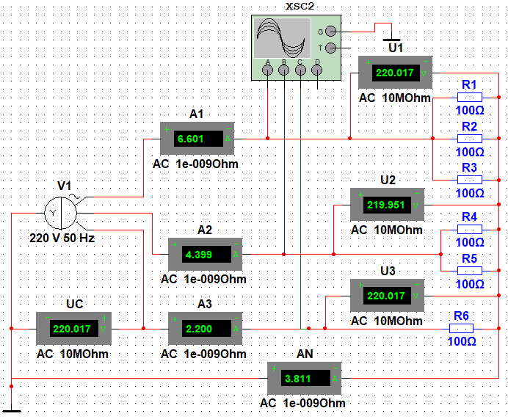

Рис. 3

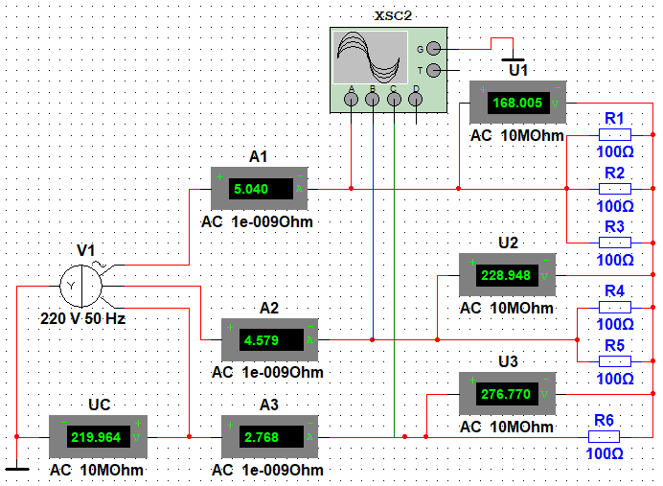

Рис. 3 (обрыв нейтриали)

Токи и напряжения в трехфазной цепи при несимметричном режиме и идеальном источнике напряжений

|  |  |  |  |  |  |  |  |  |  |  |  |  |
| --- | --- | --- | --- | --- | --- | --- | --- | --- | --- | --- | --- | --- |
| Вид  соединения  Y - Y | Токи | | | | | | | | Напряжения на фазах | | | |
| Линейные | | | | | Фазные | | | Потребитель | | | Источник |
|  |  |  |  |  | |  |  |  |  |  |  |
| А | А | А | А | А | | А | А | В | В | В | В |
| Идеальная  нейтраль | 6.6 | 4.399 | 2.2 | 3.8 | 2.369 | | 2.369 | 2.369 | 220.017 | 219.951 | 220.017 | 220.017 |
| Обрыв  нейтрали | 5.04 | 4.579 | 2.768 | 0 | 2.369 | | 2.369 | 2.369 | 168,005 | 228,948 | 276,77 | 219.964 |

Табл. 3

**Вывод:** несимметричный режим работы трехфазной цепи характеризуется тем, что в фазах потребителя различны. Нейтральный провод обеспечивает симметрию фазных напряжений приемника при несимметричной нагрузке.

Исследование линейного трёхфазного источника напряжений конечной мощности

Схема виртуального эксперимента для исследования основных характеристик линейного трехфазного источника напряжений конечной мощности:

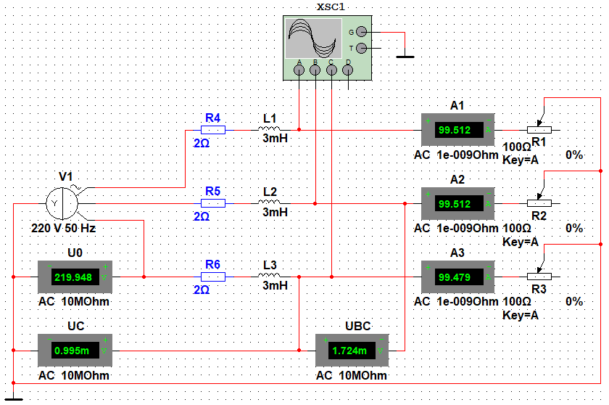

Рис. 4 (0%)

Вольтамперная характеристика линейного трехфазного источника конечной мощности

|  |  |  |  |  |  |  |  |
| --- | --- | --- | --- | --- | --- | --- | --- |
| Относительное  сопротивление  фазы потребит.  *R*\*% | Токи | | | Напряжения | | | Примечание |
|  |  |  |  |  |  |
| А | А | А | В | В | В |
| 0 | 99,512 | 99,512 | 99,479 | 219.948 | 0,995m | 1,724m | коротк. замык |
| 1 | 69.951 | 69,944 | 69,950 | 219.96 | 69,95 | 121,162 |  |
| 2 | 53,538 | 53,521 | 53,538 | 220,017 | 107,076 | 185,415 |  |
| 50 | 4,23 | 4,23 | 4,23 | 219.964 | 211,455 | 366.25 |  |
| 100 | 2,156 | 2,156 | 2,156 | 219.967 | 215,644 | 373,494 |  |
|  | 0 | 0 | 0 | 220 | 220 | ∞ | холост. режим |

Табл. 4

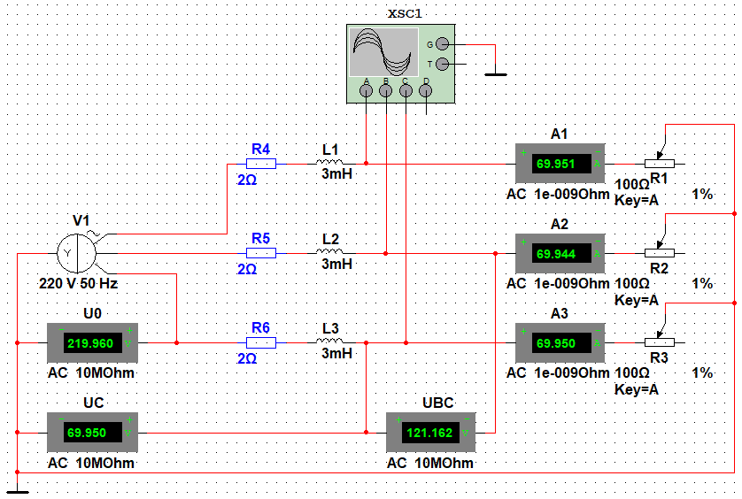

Рис. 4 (1%)

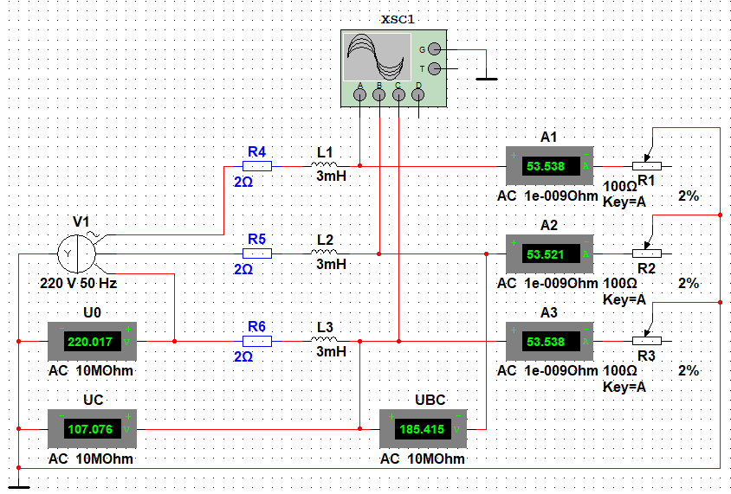

Рис. 4 (2%)

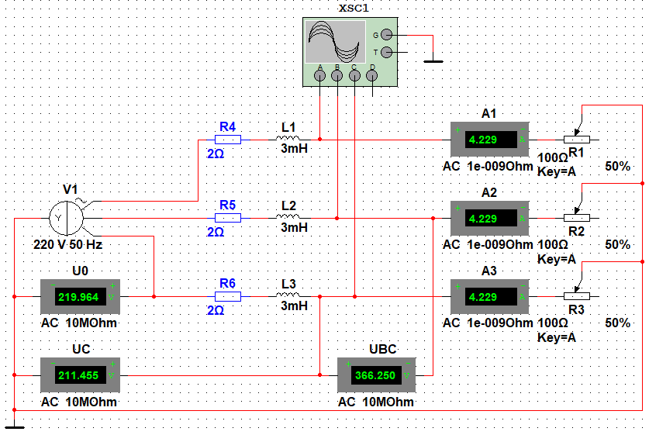

Рис. 4 (50%)

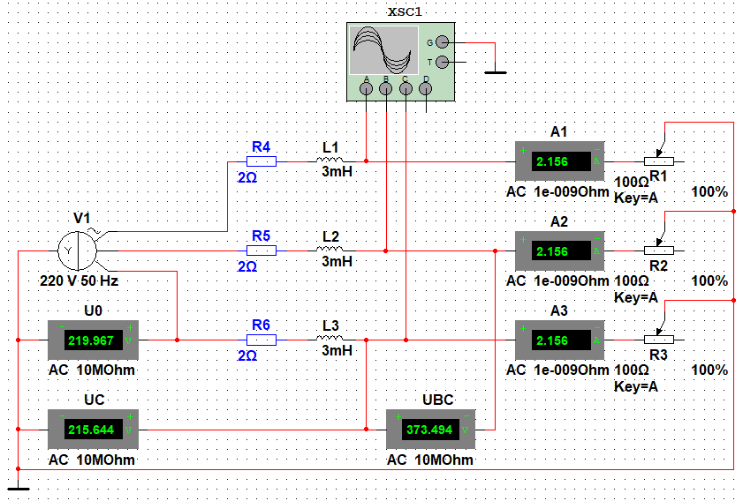

Рис. 4 (100%)

График ВАХ при изменении относительного сопротивления фазы потребителя

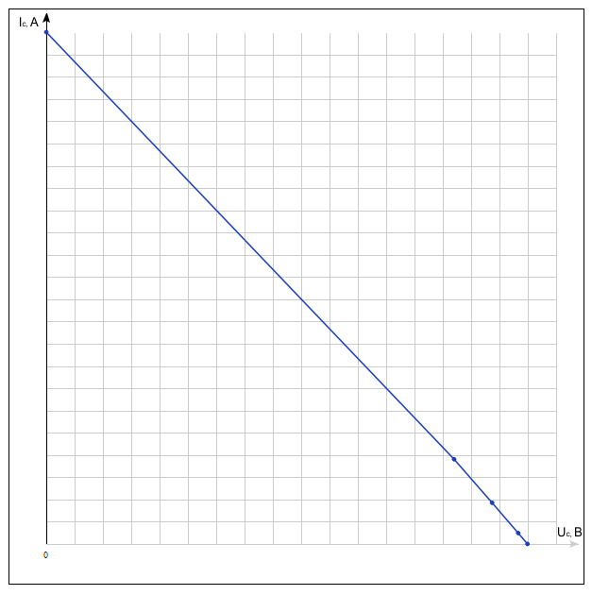

Рис. 5

**Вывод:** : показания токов уменьшаются при увеличении относительного сопротивления фазы потребителя, в то время как показания напряжений UФ и Uл увеличиваются. Напряжение же U0 остаётся постоянным. Напряжение UЛ больше напряжения UФ в 1,7 раз. Токи остаются равны друг другу при каждом изменении относительного сопротивления фазы потребителя.

Исследование несимметричных режимов работы трёхфазной цепи с источником конечной мощности

Схема виртуального эксперимента для исследования несимметричных режимов работы трехфазной цепи с источником конечной мощности:

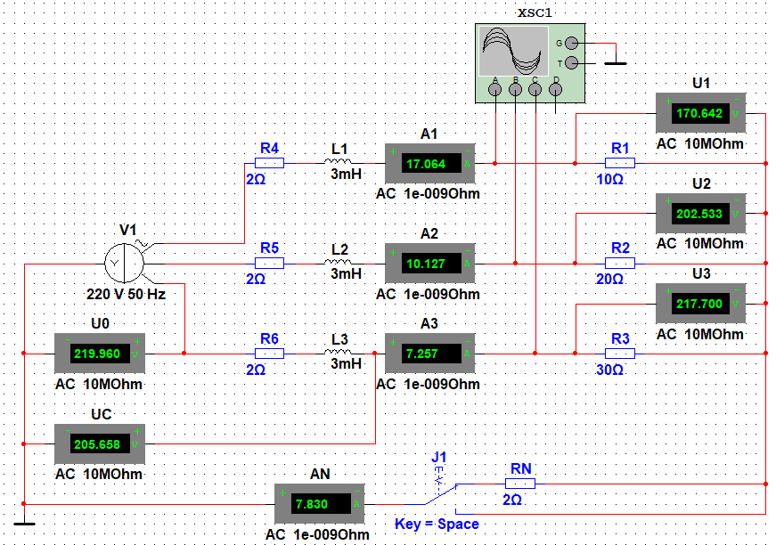

Рис. 6 (Некачественная нейтраль)

Токи и напряжения в трехфазной цепи с источником конечной мощности при несимметричном режиме

|  |  |  |  |  |  |  |  |  |  |  |
| --- | --- | --- | --- | --- | --- | --- | --- | --- | --- | --- |
| Вид  соединения  Y - Y | Токи | | | | Напряжения на фазах | | | | | |
| Фазные | | | Нейтраль | Потребитель | | | Источник | | |
|  |  |  |  |  |  |  |  |  |
| А | А | А | А | В | В | В | В | В |
| Идеальная  нейтраль | 18,274 | 9,988 | 6,871 | 10,327 | 182,738 | 199,76 | 206,124 | 206,124 | 219,947 |
| Некачественная  нейтраль | 17,064 | 10,127 | 7,257 | 7,83 | 170,642 | 202,53 | 217,7 | 205,658 | 219,96 |

Табл. 5

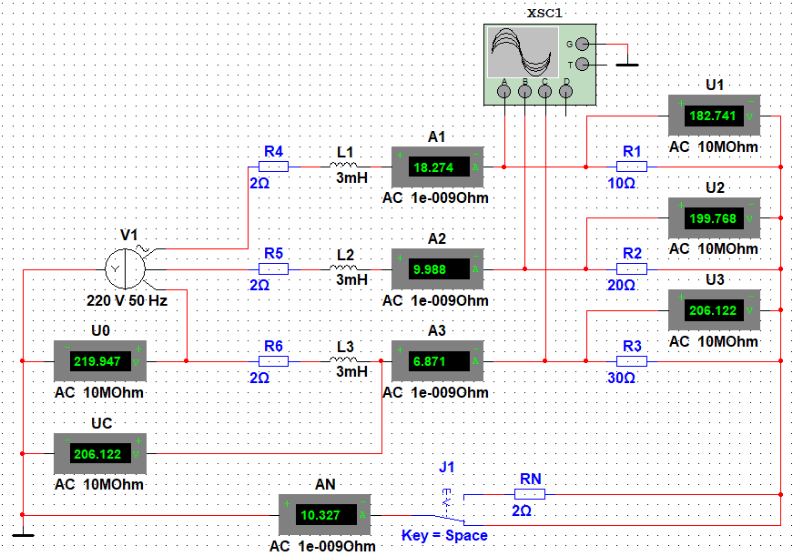

Рис. 6 (Идеальная нейтраль)

**Вывод:** фазные напряжения на выводах источника не образуют симметричную систему, так как зависят от линейных токов, которые зависят от фазных токов потребителя, именно поэтому напряжения потребителя несимметричны; при неравномерном распределении нагрузки на фазы возникает явление перекоса фаз.Явление перекоса фаз в трехфазной цепи состоит в том, что одна или две фазы работают с перегрузкой, тогда как другие фазы имеют гораздо меньшую нагрузку. «Перекос фаз» - явление, возникающее при несимметричном режиме многофазной цепи, при котором амплитуды фазных напряжений и токов не равны между собой. Причина – неравенство нагрузки по фазам. В данном случае, не равны сопротивления резисторов при каждой фаз